**Exercice #6 - Élément VIDEO et AUDIO**

**Objectif**

La dernière version du standard HTML apporte plusieurs ajouts tel que la possibilité d’incorporer des éléments vidéo et audios. Ceci se fait en utilisant les éléments [VIDEO](https://www.w3schools.com/html/html5_video.asp) et [AUDIO](https://www.w3schools.com/html/html5_audio.asp). Vous devez vous documenter sur le fonctionnement de ces deux. Par la suite, vous devez créer un document HTML qui donnera le résultat ci-dessous le plus fidèlement possible :

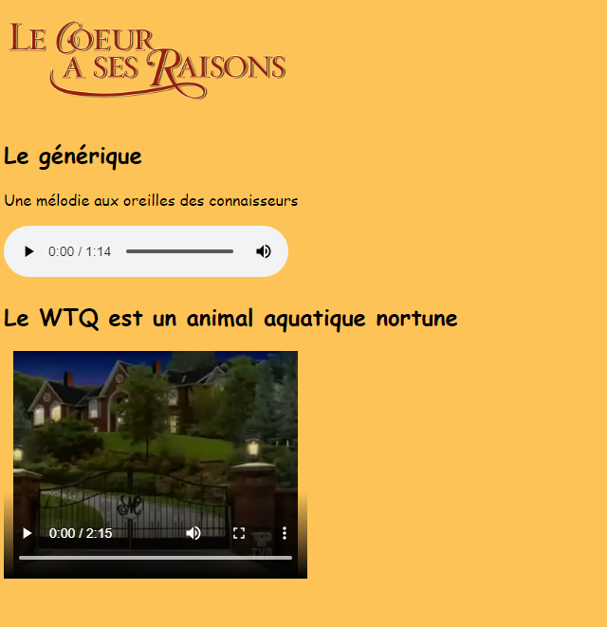

**Particularités**

* Liez la feuille de style présente dans « styles » à votre document.
* L’image représentant le logo est présente dans le dossier « images ».
* Le fichier audio et le fichier vidéo sont présent dans le dossier « ressources ».
* Le logo doit posséder une largeur de 300px.
* Le texte « Le générique » est un titre de niveau 2.
* Le contrôle pour jouer la musique est généré à l’aide de l’élément AUDIO.
* Le texte « Le WTQ est un animal aquatique nortune » est un titre de niveau 2.
* Le contrôle pour jouer la vidéo est généré à l’aide de l’élément VIDEO.
  + Utiliser une largeur de 320px et une hauteur de 240px.